ENTREVISTA

Josep Maria Pou, un Cicerón para hoy: "La crispación de esta clase política me pone enfermo"

El actor interpreta al político en 'Viejo amigo Cicerón', una obra sobre la democracia actual que hace una enmienda a los políticos. En el teatro La Latina de Madrid, hasta el 14 de marzo

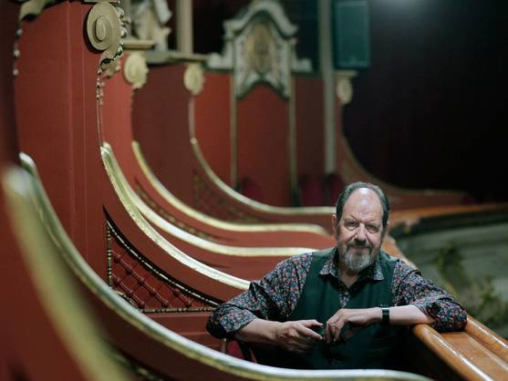

Paula Corroto
04/03/2021
Hay obras de teatro cuyas frases podrías enmarcar en un cuaderno. Por su redondez, por su clarivendencia y porque parece que están hablando de las cuitas de hoy en día. Es lo que sucede con 'Viejo amigo Cicerón', con texto de Ernesto Caballero,dirección de Mario Gas e interpretación de Josep Maria Pou acompañado de Alejandro Bordanove y María Cirici, que ahora se puede ver en el teatro La Latina de Madrid. La puesta en escena es sencilla: una biblioteca en la que un chaval estudia. Por allí aparece un viejo profesor que enseguida se transmuta en el famoso político de la República romana. Pronto otra estudiante también hace acto de presencia. Entre los tres, irán dando salida a debates que, aunque ya estaban hace 2.000 años, ahora parecen más perentorios que nunca. Además, el viejo político se esfuerza en llegar a un único fin: la salvaguarda del sistema democrático.
La obra se dio a conocer en el Festival de Mérida de 2019 y, como afirma Pou en este entrevista realizada en una cafetería poco antes de su función, desde el principio quiso aludir a la política actual, entonces en pleno debate sobre el juicio del 'procés'. "Y se estrenó en Barcelona el 17 de octubre. Al dia siguiente de la sentencia del 'procés', y con todo el follón que hubo esos días. En el teatro, se metía el sonido de las sirenas... El teatro ligado con la realidad es maravilloso, porque pocas veces se da", afirma el actor. Sin embargo, no ha perdido vigencia. Al contrario, el actor ve a Cicerón más actual que nunca ante la falta de consensos que hay en los parlamentos y la altivez de ciertos políticos.
PREGUNTA. Lleva ya un par de años con ‘Viejo amigo Cicerón’, desde que se estrenó en el Festival de Mérida en 2019. Después del parón del confinamiento hace temporada en Madrid. Ya se han hecho amigos, ¿no?
RESPUESTA. Ya en el periodo de ensayos y documentación uno lo conoce y domina. Pero esa información va calando a medida que vas haciendo funciones y es el público el que termina de darle forma al espectáculo. Eso es lo que diferencia al teatro de otra forma de creación. Cada día el público te hace notar dónde aciertas y dónde no. Y poco a poco es como si tuvieras un puzzle fantástico y creyeras que dominas todas las piezas, pero en cada función te vas dando cuenta que hay una pieza que encaja de una manera nueva que no habías probado nunca y tú mismo te sorprendes. Esa es la maravilla del teatro. Cada días estás puliendo dentro de una base que ya está cerrada.
P. Hay una frase que se dice en la obra y es que Cicerón se interpreta en cada época de modo diferente. ¿Cómo ha cambiado en estos dos años?
R. Noto que me está pasando una cosa. Tal y como ha construido el texto Ernesto Caballero, yo estoy interpretando un personaje que son dos al mismo tiempo y que no se sabe qué es, si un profesor oxfordiano que está jugando a ser Cicerón o si es realmente Cicerón transmutado en ese viejo profesor. Y yo tampoco lo tengo claro. Hay quien ve que es un sueño todo del chaval, que también podría ser. Pero yo tenía claro que el profesor era un pretexto para que floreciera Cicerón y que la parte del león era Cicerón. Pero poco a poco el personaje del viejo profesor que se convierte a ratos en Cicerón me ha ido calando tanto o más que Cicerón y me gusta mucho ese profesor que juega a ser otro. En este momento estoy interpretando el personaje desde el punto de vista del profesor que juega a ser otro. Si yo saliera al escenario para interpretar directamente a Cicerón siendo Cicerón yo no hubiera encontrado el 80% de los hallazgos que tiene.
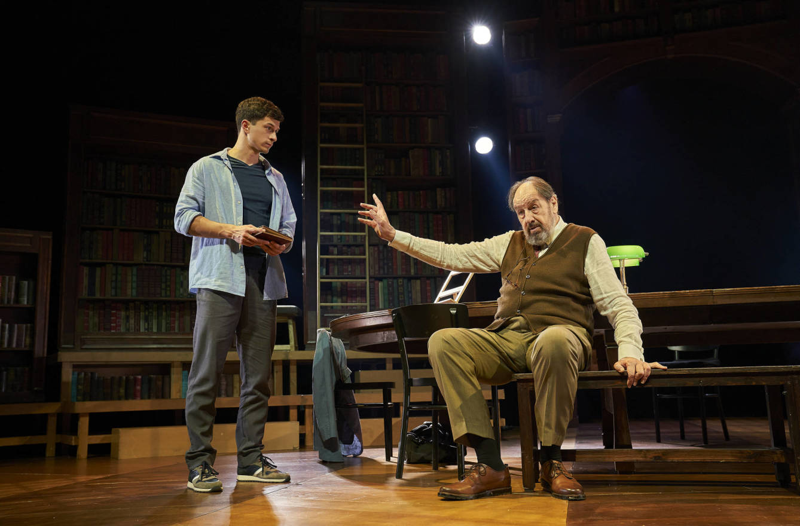
Pou y Alejandro Bordanove.

P. Es una hora y cuarto de un teatro que es reflexión y pensamiento… ¿Qué espacio tienen estas obras más intelectuales en un tiempo en el que los productores privados prefieren apostar por obras de entretenimiento?
R. Pues se lo ha ganado a pulso, no solo ahora, sino siempre. Tiene su espacio y su público. Y lo tiene mayoritariamente. No me gusta hablar de mí, pero si analizas mi carrera, todos mis espectáculos… he hecho 'Moby Dick', agotando localidades a diario y era un espectáculo denso y dramático como es la novela 'Moby Dick'; el anterior era un espectáculo parecido a este que se llamaba 'Sócrates'. Cuando estábamos ensayando, en el Festival de Mérida decían, madre mía, no va a venir nadie si es un filósofo, qué coñazo. Fue un éxito, como este. Y anteriormente igual. Es decir, todos los títulos que yo he hecho ha sido de eso que llamamos teatro de reflexión. Porque yo creo que el teatro tiene un espectro amplísimo y cada uno elige el género que quiere y la forma de comunicarse como quiere. La forma en la que yo me he formado cuando empecé hace cincuenta años de la mano de los grandes directores comprometidos en aquella época del franquismo es la del teatro donde el escenario, como ya es de por sí una tribuna, debe ser un espacio de reflexión. Y a mí me gusta pensar que el público que viene a ver los espectáculos en los que yo estoy involucrado, como actor o director, sabe con qué se va a encontrar. Si de algo estoy satisfecho es de haberme ganado la confianza del público, de no engañar. Y que si el público ve mi nombre involucrado a un espectáculo sabe cómo va a ser el espectáculo. Para mí es fundamental, es mi vida, es mi oficio, son 52 años y no he hecho otra cosa y ya estoy pensando en dejarlo…
P. ¿Sí?
R. Hombre… por supuesto. Yo tengo 77 años. Yo debería estar retiradísimo. La gente a mi edad está retirada disfrutando de la jubilación, ¿por qué tenemos que ser nosotros los gilipollas, con perdón? Cada vez que digo que quiero retirarme la gente me dice, no, no, por favor… Cómo que no. Cuando un notario o un médico dice que se quiere retirar no le decís que no se retire. Pero a lo que iba. A mí siempre me ha gustado pensar que, como ciudadano, mi compromiso como sociedad consiste en conseguir que un determinado número de gente cada día decidan reunirse en un local para oír, contemplar, vivir una historia que yo les cuento y se reúnen ahí por la confianza que les merece mi trabajo. Y me gusta pensar que esa gente cuando sale se ha convertido en otra persona mínimamente. Es decir, que esa hora y media o dos horas o cuatro horas, como cuando hice 'El rey Lear', que se pasan viendo el espectáculo, no son entes pasivos que cuando acaba no dice, dónde vamos a cenar, sino que están recibiendo continuamente unos ciertos inputs que les obligan a estar activos, a reflexionar. De tal manera que al salir del teatro se llevan algo.
"Yo debería estar retiradísimo. La gente a mi edad está disfrutando de la jubilación, ¿por qué tenemos que ser nosotros los gilipollas?"
P. Con Cicerón te llevas mucho…
R. Y estás oyendo frases. A mí me gusta que el público en este espectáculo se olvida de que estamos hablando de la República romana y cree que estamos hablando de la política de hoy mismo. Y es verdad. Estamos utilizando el espejo de la historia para hablar de nosotros, nuestros políticos y la democracia de hoy en día.
P. Yo he apuntado algunas frases de la obra. Como esta: “¿Está justificada la rebelión en pro de los derechos y la felicidad del hombre?” Me lleva a pensar sobre la que hay montada en Barcelona con lo de Pablo Hasél…
R. Cicerón es un personaje controvertido en la Historia. Hay incluso quien le acusa de ser un chaquetero. Iba y venía y estaba con unos y con otros. Pero sí es verdad que en la época de la República romana, que en la función queremos decir ‘democracia’, porque la república era la democracia que Julio César se cargó para crear el Imperio y nombrarse emperador, y en esa república Cicerón era el gran orador, el hombre más prestigioso, llenaba estadios solo para que la gente oyera sus discursos, era el abogado más prestigioso… Y era muy discutido. También se habla de su ambición por el dinero. Pero en un momento de su vida él decide que toda esa experciencia suya como ciuadano tiene obligación de ponerla al servicio de la sociedad para mejorarla y es cuando decide meterse en política ya en edad madura. Y ahí se encuentra con que hay una persona, Julio César, que se quieren cargar la democracia y él, como hombre de leyes, se pone de parte de la ley y es cuando dice algo que es totalmente actual. Lo que has dicho sale de una discusión entre los dos chavales, es decir, quienes se plantean si de verdad hay que obedecer o no las leyes y si uno se las puede saltar y si la voluntad del pueblo tiene más valor que las leyes son los dos chavales de hoy en día. Pero eso surge de cuando Cicerón cuenta que Julio Cesar le propuso trabajar para el Senado y él se negó abiertamente. Y entonces dice: “soy un ciudadano romano, no puedo aceptar ningun poder que pretenda estar por encima de las leyes”. Y ahí es cuando la función cambia y los dos chavales vuelven al tiempo presente y empiezan a discutir sobre eso. Son ellos los que defienden…, pero Cicerón en ningún momento. La condena a la violencia es total.
P. Pero él participa en el asesinato de Julio César…
R. Hay una paradoja enorme en Cicerón. Él no utiliza la violencia directamente, pero cuando le preguntan si participó en asesinato de César o no, él dice: “lo promoví”. Es decir, la mente pensante que dirigió la mano de Bruto. Y hay otra frase: “Bruto gritó mi nombre cuando apuñaló a César”. Cicerón no estaba allí, pero hasta qué punto eso es violencia o no.
P. Siempre hay Julios César de la democracia.
R. Claro, la democracia siempre está en peligro. Siempre hay enemigos. Tanto aquellos que quieren deformar la democracia en beneficio propio y luego los de dentro utilizando mal las leyes. El caso de Julio César es radical, pero es el de cualquiera que esté dando un golpe de Estado. Es el caso de quien decide que tiene todo el poder militar, todo el apoyo de las masas y dice, coño, para qué tengo que estar sujeto a las leyes que me manda el Senado si yo puedo cargarme todas leyes y nombrarme a mí mismo emperador. Eso son los dictadores. Y sí, siempre hay alguien que siempre está con la espada… Cuando a Cicerón le dicen: "No sirve de nada que hables con César, César tiene claro que quiere cargarse la democracia". Cicerón responde: "Bueno, aun así voy a hablar con él. Todo hay que solucionarlo con el entendimiento. Intentaré convencerle de que la toga tiene que estar siempre por encima de la espada".

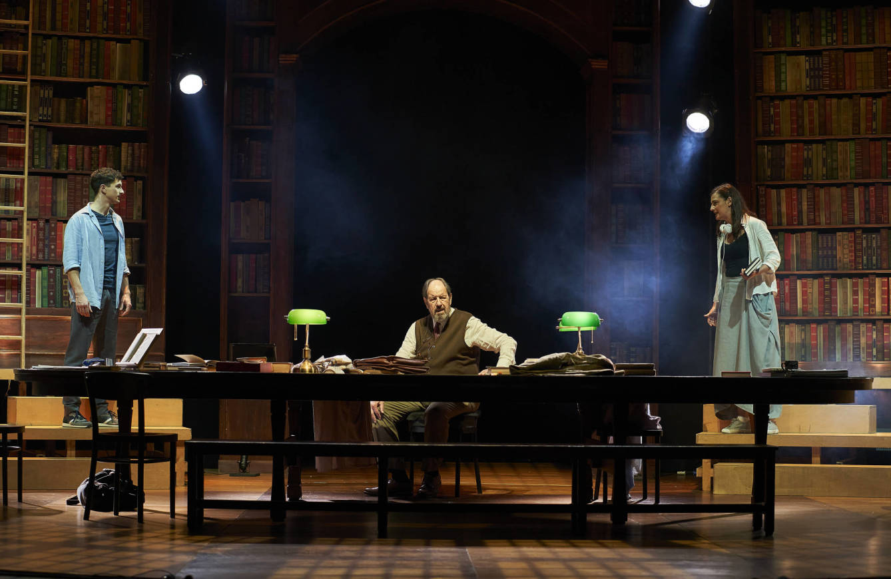
Pou y los actores Alejandro Bordanove y María Cirici.

"La democracia siempre está en peligro. Están los que quieren deformarla en beneficio propio y luego los de dentro utilizando mal las leyes"

P. Mala época para el entendimiento también la nuestra.
R. Mala época. El teatro es algo vivo y este espectáculo se confeccionó durante la primavera de 2019 para repetir la experiencia, que había sido muy gratificante, de Sócrates. Es decir, reflexionar sobre nosotros mismos utilizando como pretexto un personaje histórico. Y nos fuimos al imperio romano y cogimos a un político. Se le encargó un texto a Ernesto Caballero que sirviera para reflexionar sobre nuestro presente. Está escrito con esa intención. Y se iba escribiendo a medida que íbamos ensayando. Y en aquel momento España estaba inmersa en la gran diatriba catalana del respeto a las leyes. El Parlament había declarado la DUI, aquel teatrito que hicieron, Puigdemont ya estaba en el exilio, el debate que había era, por una parte los independentistas defendiendo que ellos estaban por encima de la ley… Cicerón defendía todo lo contrario. Lo que sí tiene el pueblo es el gran poder de cambiar la ley a través de sus representantes, pero el pueblo no está por encima de la ley. Ese era el gran debate que sigue absolutamente vigente. El público sabe que se está colocando ahí el 'procés'.
P. No solo el 'procés', incluso lo que pasa en el Congreso.
R. Exacto. Y por eso sigue más vigente que nunca. La crispación ha aumentado, por desgracia. A mí el nivel de crispación que nos está generando esta clase política nueva me tiene enfermo. Me jode mucho que me tengan en contínuo estado de angustia e intranquilidad cada vez que veo los titulares y veo que se pelean, se gritan, se acusan unos a otros de malos modos. Eso lo contamina todo. Y por culpa de cuatro que no saben ni emplear el tono adecuado.
P. "No necesitamos héroes sino encontrar a los mejores para que nos representen", se dice en la obra.
R. Esa es una de las frases que al público más le choca y más actual. Es clave para la democracia.Y es una frase literal de Cicerón aplicable actualmente. Y yo me pongo en la piel de Cicerón y digo, ojalá supiéramos y aprendiéramos a elegir a los mejores para que nos representen. Pero al mismo tiempo, en disculpa nuestra, hay muchos mejores que lo harían mucho mejor que los que están ahora en el liderazgo de cada partido, pero que no se presentan, no están en la política. Cuando Cicerón está en el exilio dice: "Todo ciudadano está obligado a implicarse en mejorar su comunidad, es una exigencia moral". Pero el secretario le dice: "los intelectuales siempre que os metéis en política, acabáis tarifando con los políticos, no deberías meterte más". Y él dice: "La obligación de los intelectuales es participar en la conversación, crear debate". A mí eso me parece acertadísimo y lo echo en falta hoy en día. El problema hoy es que los que encabezan las listas no son los mejores. Los mejores están en sus casas porque saben que es una época en la que te enmierdas demasiado.
"El problema es que los que encabezan las listas no son los mejores. Los mejores están en sus casas porque ahora te enmierdas demasiado"
P. Bueno, es que el propio Cicerón acabó muy mal: le cortaron la cabeza, literalmente. Eso es un aviso a navegantes.
R. Y fíjate de qué manera: le cortan la cabeza con la que pensaba, la lengua con la que se expresaba y las manos con las que escribía. El ejemplo es para que todo el mundo se encierre en su casa. Y esto sigue pasando. Si no, no habría líderes como el imbécil de Trump. Esa gente es la que está cerrando el paso a los demás que por prudencia están en sus casas. Yo estoy seguro de que hay gente mucho más capacitada y mucho más apta que algunos de esos ineptos que lideran muchas ideologías. Porque lo que hay ahora es una voluntad manifiesta de enfrentamiento y habría que cambiarlo por el entendimiento. Cicerón defendió hasta pagar con su vida un sistema en el que primara el entendimiento. Cuando le digo esto al público me siento enormemente feliz. Eso es lo que tenemos que conseguir.
P. Pues nos falta un Cicerón, ¿no?
R. Claro. Cicerón se enfrentó a todos los dictadorzuelos de aquella época, incluso a su gran amigo Julios César. Y lo hizo tan solo con las armas de la elocuencia. Mediante cuidadas y acertadas palabras. Eso es fundamental porque cuando oyes hoy algunos discursos en el Congreso… es que son de patio de recreo de instituto de enseñanza media por parte de algunos. Dan vergüenza ajena.
"Cuando oyes hoy algunos discursos en el Congreso… Es que son de patio de recreo de instituto de enseñanza media"
P. Por cierto, eres el director de La Latina, en Madrid y el director del Romea, en Barcelona, dos teatros que se han enfrentado a situaciones muy distintas en este tiempo.
R. Bueno, los teatros se abrieron todos en septiembrecon un aforo del 50%. Pero sí es verdad que aquí siguieron abiertos y en Barcelona al cabo de un mes volvieron a cerrarse, pero después de un mes con las presiones de todo el colectivo volvieron a abrirse. Y Cataluña declaró la cultura como bien esencial para poder permitir abrir con esa ley que permitía solo los bienes esenciales. Y desde entonces en Barcelona han funcionado muy bien de público también. No obstante, ahora mismo los espectáculos no son económicamente rentables. Es imposible. Es lo comido por lo servido con un mínimo de ayuda que pueda haber por compensación. Debo reconocer que al principio de la pandemia el mundo de la cultura y del teatro nos quedamos todos horrorizados y levantamos todos la voz. Y agradezco mucho que los medios se pusieron de nuestro lado apoyando la cultura, y con eso se consiguió que los teatros… Yo salí de gira con este espectáculo y estaba actuando en distintas comunidades. Desde septiembre no he tenido que suspender prácticamente ninguna función. Y creo que en este momento la gran damnificada a nivel económico y social es la restauración. Menos en Madrid. Madrid es el paraíso. En el resto de España… Yo he estado en el País Vasco sin ningún restaurante abierto a ninguna hora del día. Solo podías ir del hotel al teatro y comer y cenar dentro del hotel. Barcelona lleva cuatro meses donde los restaurantes están abiertos solo de siete y media a nueve y media de la mañana y de una a cuatro de la tarde. Barcelona es una ciudad muerta a partir de las cuatro de la tarde. Pero el mundo de la cultura tuvo los arrestos, y eso hay que ponerlo en valor, de ser de los primeros en enfrentarse y reclamar. Y las autoridades supieron entenderlo más o menos y con limitaciones ha podido ir desarrollándose.
"En este momento, la gran damnificada a nivel económico y social es la restauración. Menos en Madrid. Madrid es el paraíso"
P. El público vamos mucho al teatro. Al cine, tristemente, no está yendo nadie.
R. Ayer [lunes], que era mi día de descanso, fui al cine Princesa. También es verdad que ahora la oferta en el cine no es buena. Se aprovecha para estrenar pequeñas peliculitas que quizá no se estrenarían en la normalidad, pero tampoco hay demasiados atractivos. Pero había una película, ‘Pequeños detalles’, con Denzel Washington y Jared Leto, que me apetecía. Y a las 17.15 éramos dos personas. En ningún teatro se da esto. La gente sabe que el cine se ve en casa y que ya llegará un momento en que vendrán las grandes películas. Yo creo que volverá a los cines aunque se ha retirado mucho porque el cine en casa, por desgracia… Y eso al cine a nivel de exhibición le está haciendo daño, pero no al cine como industria porque se está rodando más que nunca para las plataformas. La diferencia con el teatro está en el hecho vivo. El público entra en el teatro y ya en el vestíbulo se encuentra rodeado de gente y sabe que forma parte de un colectivo y que no está sola. El teatro es una especie de consuelo. El público acude al teatro para no sentirse solo. Y lo que le da sustancia a ese colectivo es emocionarse juntos al mismo tiempo, reflexionar al mismo tiempo… Durante dos horas estás con gente alrededor y se te está poniendo el nudo en la garganta al mismo tiempo. Y eso gratifica. En este momento el teatro está haciendo una labor reconfortante y reconstituyente. El público va al teatro como si se tomara una vitamina o un calmante.

=====================================================

